TRƯỜNG ĐẠI HỌC SÀI GÒN
KHOA CÔNG NGHỆ THÔNG TIN
-----***-----

BÁO CÁO THỰC HÀNH
LAB 05: CÁC ĐIỀU KHIỂN WINFORMS
Môn học: Ngôn ngữ lập trình C#
Họ và tên: | Lê Nguyễn Anh Bảo
Mã số sinh viên: | 3124411026
Lớp: | DCT124C3
Giảng viên: | TS. Đỗ Như Tài

TP. Hồ Chí Minh, tháng 10 năm 2026

MỤC LỤC
PHẦN MỞ ĐẦU 4
BÀI 5C 5
BÀI 1. COMBOBOX VÀ DANH SÁCH ƯỚC SỐ 5
1.1. Đề bài 5
1.2. Giao diện thiết kế 5
1.3. Giải thích bài làm 6
1.4. Kết quả 7
BÀI 2. TREEVIEW QUẢN LÝ SINH VIÊN THEO LỚP 8
2.1. Đề bài 8
2.2. Giao diện thiết kế 8
2.3. Giải thích bài làm 9
2.4. Kết quả 10
BÀI TẬP VỀ NHÀ 1. TỪ ĐIỂN ANH VIỆT 11
3.1. Đề bài 11
3.2. Giao diện thiết kế 11
3.3. Giải thích bài làm 12
3.4. Kết quả 13
BÀI TẬP VỀ NHÀ 2. LISTBOX SỐ TỰ NHIÊN 14
4.1. Đề bài 14
4.2. Giao diện thiết kế 14
4.3. Giải thích bài làm 15
4.4. Kết quả 16
BÀI TẬP VỀ NHÀ 3. DANH BẠ TREEVIEW A Z 17
5.1. Đề bài 17
5.2. Giao diện thiết kế 17
5.3. Giải thích bài làm 18
5.4. Kết quả 19
BÀI NÂNG CAO. XỬ LÝ CHUỖI HỌ TÊN 20
6.1. Đề bài 20
6.2. Giao diện thiết kế 20
6.3. Giải thích bài làm 21
6.4. Kết quả 22
BÀI 5D 23
BÀI 1. LISTVIEW QUẢN LÝ SINH VIÊN 23
7.1. Đề bài 23
7.2. Giao diện thiết kế 23
7.3. Giải thích bài làm 24
7.4. Kết quả 25
BÀI 2. LISTVIEW QUẢN LÝ TÀI KHOẢN 26
8.1. Đề bài 26
8.2. Giao diện thiết kế 26
8.3. Giải thích bài làm 27
8.4. Kết quả 28
BÀI TẬP VỀ NHÀ 1. ĐỒNG HỒ ĐẾM NGƯỢC 29
9.1. Đề bài 29
9.2. Giao diện thiết kế 29
9.3. Giải thích bài làm 30
9.4. Kết quả 31
BÀI TẬP VỀ NHÀ 2. CHƯƠNG TRÌNH MDI TỔNG HỢP 32
10.1. Đề bài 32
10.2. Giao diện thiết kế 32
10.3. Giải thích bài làm 33
10.4. Kết quả 34
BÀI NÂNG CAO. MENUSTRIP QUẢN LÝ HỌC VIÊN 35
11.1. Đề bài 35
11.2. Giao diện thiết kế 35
11.3. Giải thích bài làm 36
11.4. Kết quả 37
KẾT LUẬN 38

PHẦN MỞ ĐẦU

1. Môi trường thực hiện
Báo cáo trình bày 11 bài thực hành trong thư mục Tuan05, gồm 6 bài nhóm 5c và 5 bài nhóm 5d. Nội dung tập trung vào các điều khiển danh sách, xử lý chuỗi, quản lý trạng thái và tổ chức ứng dụng nhiều cửa sổ bằng Windows Forms.
Ngôn ngữ: C#. Thư viện giao diện: Windows Forms. Nền tảng dự án: .NET 10.0 cho Windows (net10.0-windows). Mã xử lý và giao diện được tách trong các file partial class; một số bài có file Highlight hỗ trợ hiển thị lỗi và focus.

2. Cấu trúc bài thực hành
Thư mục | Nội dung
5c/bai1 | Combobox và danh sách ước số
5c/bai2 | Treeview quản lý sinh viên theo lớp
5c/btvn1 | Từ điển anh việt
5c/btvn2 | Listbox số tự nhiên
5c/btvn3 | Danh bạ treeview a z
5c/nangcao | Xử lý chuỗi họ tên
5d/bai1 | Listview quản lý sinh viên
5d/bai2 | Listview quản lý tài khoản
5d/btvn1 | Đồng hồ đếm ngược
5d/btvn2 | Chương trình mdi tổng hợp
5d/nangcao | Menustrip quản lý học viên

3. Kỹ thuật dùng chung
TableLayoutPanel kết hợp Dock và Anchor giúp bố cục co giãn. Dữ liệu được kiểm tra bằng TryParse, kiểm tra rỗng và điều kiện nghiệp vụ; KeyPress hỗ trợ chặn ký tự không phù hợp. Các bài nhập liệu sử dụng viền đỏ, ToolTip hoặc MessageBox để báo lỗi.
Khi xóa nhiều mục, chương trình duyệt chỉ số từ cuối lên. Các cửa sổ có xử lý FormClosing; form con khi đóng cùng MDI nhường bước xác nhận cho form chính. Dữ liệu của các bài được giữ trong bộ nhớ, chưa lưu vào cơ sở dữ liệu.

BÀI 5C

BÀI 1. COMBOBOX VÀ DANH SÁCH ƯỚC SỐ

1.1. Đề bài
Thiết kế form nhập số nguyên dương, cập nhật vào ComboBox và liệt kê các ước số của số đang chọn trong ListBox. Bổ sung chức năng tính tổng ước số, đếm ước chẵn và đếm ước nguyên tố. Kiểm tra dữ liệu rỗng, sai định dạng và số bị trùng.

1.2. Giao diện thiết kế
Thành phần | Vai trò
txtSo, btnCapNhat | Nhập và thêm số nguyên dương vào danh sách.
cboSo, lstUoc | Chọn số và hiển thị các ước theo thứ tự tăng dần.
btnTongUoc, btnUocChan, btnUocNguyenTo | Thống kê danh sách ước hiện tại.
btnThoat | Đóng form sau khi xác nhận.

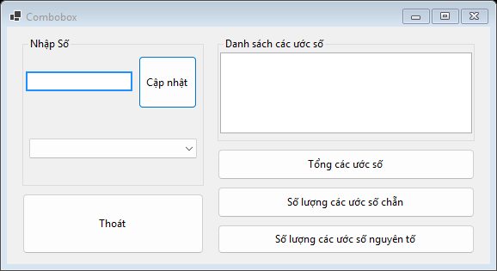
Hình 1.1. Giao diện khởi tạo

1.3. Giải thích bài làm
- KiemTraSo sử dụng int.TryParse với NumberStyles.None; giá trị phải lớn hơn 0. KeyPress chỉ cho gõ chữ số và phím điều khiển; bước kiểm tra khi bấm nút vẫn cần thiết đối với dữ liệu được dán vào.
- btnCapNhat_Click kiểm tra cboSo.Items.Contains trước khi thêm nên mỗi số chỉ xuất hiện một lần. Thêm thành công thì xóa ô nhập và đưa con trỏ trở lại.
- Khi đổi lựa chọn, chương trình duyệt i từ 1 đến căn bậc hai của n. Nếu i là ước thì thêm i và n / i; với số chính phương chỉ thêm căn một lần. Sau đó sắp xếp tăng dần.
- Tổng dùng long; lọc số chẵn bằng x % 2 == 0. LaNguyenTo loại n < 2 và thử chia đến căn bậc hai. CoDanhSach chặn các nút thống kê khi chưa chọn số.
Trích đoạn mã tiêu biểu (5c\bai1\Form1.cs):
private void cboSo_SelectedIndexChanged(object? sender, EventArgs e)
{
lstUoc.Items.Clear();
if (cboSo.SelectedItem is not int n) return;

var ds = new List<int>();
for (int i = 1; (long)i * i <= n; i++)
{
if (n % i != 0) continue;
ds.Add(i);
if (i != n / i) ds.Add(n / i); // ước số đối ứng
}
ds.Sort();

foreach (int u in ds)
lstUoc.Items.Add(u);
}

1.4. Kết quả
Bảng kiểm thử các trường hợp chính:
Dữ liệu / tình huống | Thao tác | Kết quả mong đợi
12 | Cập nhật rồi chọn 12 | Ước: 1, 2, 3, 4, 6, 12; tổng 28; 4 ước chẵn; 2 ước nguyên tố.
1 | Liệt kê ước | Chỉ có 1; tổng 1; không có ước chẵn hoặc nguyên tố.
36 | Liệt kê ước | Ước 6 chỉ xuất hiện một lần.
12 đã tồn tại | Cập nhật lại | Báo trùng; không thêm số lần hai.
Rỗng hoặc 0 | Cập nhật | Báo lỗi; không thêm vào ComboBox.

Nhập 12 rồi chọn trong ComboBox: ListBox hiển thị đúng sáu ước số theo thứ tự tăng dần.
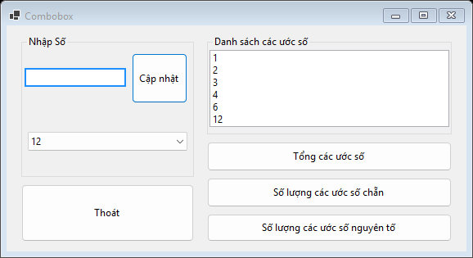
Hình 1.2. Minh họa kết quả xử lý

BÀI 2. TREEVIEW QUẢN LÝ SINH VIÊN THEO LỚP

2.1. Đề bài
Xây dựng cây danh sách lớp và sinh viên. Cho phép thêm lớp, thêm sinh viên vào lớp được chọn, xem thông tin bằng cách chọn node và xóa sinh viên có xác nhận. Không cho trùng tên lớp hoặc mã sinh viên.

2.2. Giao diện thiết kế
Thành phần | Vai trò
tvLop | Cây gồm node gốc, lớp, sinh viên và địa chỉ.
cboLop, txtMaSV, txtHoTen, txtDiaChi | Chọn lớp và nhập thông tin sinh viên.
chkThemLop, grpThongTinLop, txtTenLop | Bật vùng nhập lớp mới.
btnThemLop, btnCapNhat, btnXoa | Thêm lớp, thêm sinh viên, xóa sinh viên.

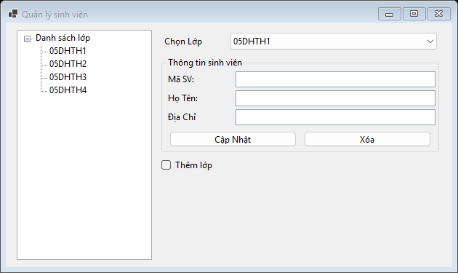
Hình 2.1. Giao diện khởi tạo

2.3. Giải thích bài làm
- Form1_Load tạo node gốc Danh sách lớp và bốn lớp 05DHTH1 đến 05DHTH4; đồng thời đưa tên lớp vào ComboBox. Nhóm nhập lớp mới ban đầu bị ẩn.
- Record SinhVien lưu mã, họ tên và địa chỉ trong Tag của node. Text hiển thị mã và họ tên; một node con hiển thị địa chỉ.
- TonTaiMaSV duyệt sinh viên của toàn bộ các lớp bằng SelectMany, so sánh mã không phân biệt hoa thường. Do đó không thể thêm cùng mã sang lớp khác.
- AfterSelect chỉ đọc node cấp 2 có Tag là SinhVien rồi đưa dữ liệu lên ô nhập. Nút Cập Nhật trong phiên bản này thực hiện thêm mới, không phải sửa sinh viên đang chọn.
- Xóa chỉ áp dụng cho node sinh viên, không xóa node lớp hay node gốc. Enter thực hiện thêm lớp hoặc cập nhật tùy ô đang nhập.
Trích đoạn mã tiêu biểu (5c\bai2\Form1.cs):
private bool TonTaiMaSV(string ma) =>
_goc.Nodes.Cast<TreeNode>()
.SelectMany(lop => lop.Nodes.Cast<TreeNode>())
.Any(sv => sv.Tag is SinhVien s && string.Equals(s.Ma, ma, StringComparison.OrdinalIgnoreCase));

2.4. Kết quả
Bảng kiểm thử các trường hợp chính:
Dữ liệu / tình huống | Thao tác | Kết quả mong đợi
Mở form | Khởi tạo | Có bốn lớp; vùng Thông tin lớp ẩn.
05DHTH5 | Thêm lớp | Lớp mới có ở TreeView và ComboBox.
SV001, họ tên và địa chỉ hợp lệ | Cập nhật | Sinh viên xuất hiện dưới lớp đang chọn.
SV001 đã có ở lớp khác | Cập nhật | Báo mã đã tồn tại.
Node lớp | Xóa | Thông báo chỉ được xóa node sinh viên.

Thêm SV001 vào lớp 05DHTH1: cây hiển thị mã, họ tên và địa chỉ dưới đúng lớp.
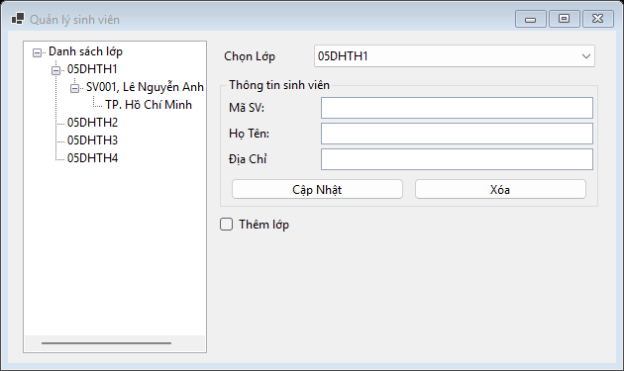
Hình 2.2. Minh họa kết quả xử lý

BÀI TẬP VỀ NHÀ 1. TỪ ĐIỂN ANH VIỆT

3.1. Đề bài
Thiết kế từ điển hai chiều Anh – Việt và Việt – Anh với TabControl. Khi gõ từ, danh sách chuyển đến mục gần nhất; nhấn Enter hoặc nhấp đúp một mục để tra nghĩa. Cho phép tra tiếng Việt không dấu.

3.2. Giao diện thiết kế
Thành phần | Vai trò
tabAnhViet, tabVietAnh | Hai trang tra cứu theo chiều dịch.
cboAnh, lstAnh, txtNghiaViet | Nhập từ tiếng Anh, chọn từ và đọc nghĩa.
cboViet, lstViet, txtNghiaAnh | Nhập nghĩa tiếng Việt và tra từ tiếng Anh.
btnThoat | Thoát có xác nhận.

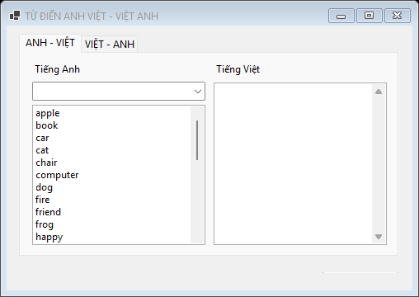
Hình 3.1. Giao diện khởi tạo

3.3. Giải thích bài làm
- TuDien chứa 30 cặp từ tiếng Anh và nghĩa tiếng Việt. Khi tải form, chương trình xây Dictionary cho hai chiều; các nghĩa tiếng Việt được tách theo dấu phẩy để tra ngược.
- Chuan chuẩn hóa Unicode FormC. BoDau tách dấu bằng FormD, loại ký tự NonSpacingMark, đổi đ thành d và chuyển chữ thường.
- TimGanNhat tìm mục có tiền tố chung dài nhất để di chuyển lựa chọn trong ListBox. Đây là gợi ý theo tiền tố, không phải đo khoảng cách sửa lỗi chính tả.
- TimTu ưu tiên khớp chính xác; nếu không có thì lấy mục đầu tiên bắt đầu bằng chuỗi nhập sau khi bỏ dấu. Tra từ thành công cập nhật ComboBox, ListBox và ô nghĩa.
- TraAnhViet và TraVietAnh xử lý ô trống hoặc từ không tìm thấy bằng thông báo, đồng thời xóa kết quả cũ để tránh nhầm lẫn.
Trích đoạn mã tiêu biểu (5c\btvn1\Form1.cs):
private static string? TimTu(List<string> ds, string dangGo)
{
string g = Chuan(dangGo).ToLower();
if (g.Length == 0) return null;

string? dung = ds.FirstOrDefault(w => string.Equals(w, g, StringComparison.OrdinalIgnoreCase));
if (dung != null) return dung;

string bg = BoDau(g);
return ds.FirstOrDefault(w => BoDau(w).StartsWith(bg, StringComparison.Ordinal));
}

3.4. Kết quả
Bảng kiểm thử các trường hợp chính:
Dữ liệu / tình huống | Thao tác | Kết quả mong đợi
student | Tra Anh – Việt | Sinh viên, học sinh.
may tinh | Tra Việt – Anh | computer.
stu | Tra Anh – Việt | Hoàn thành student và hiển thị nghĩa.
zzzz | Tra cứu | Thông báo không tìm thấy; xóa nghĩa cũ.
Ô trống | Nhấn Enter | Thông báo chưa nhập từ cần tra.

Tra student trên trang Anh – Việt: ô nghĩa hiển thị Sinh viên, học sinh.
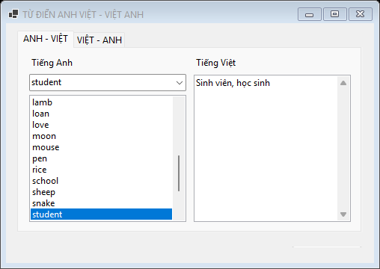
Hình 3.2. Minh họa kết quả xử lý

BÀI TẬP VỀ NHÀ 2. LISTBOX SỐ TỰ NHIÊN

4.1. Đề bài
Nhập các số tự nhiên vào ListBox và thực hiện tính tổng, xóa đầu và cuối, xóa các mục chọn, tăng mỗi phần tử thêm 2, bình phương và chọn số chẵn hoặc lẻ. Kiểm tra danh sách rỗng và tràn số khi biến đổi.

4.2. Giao diện thiết kế
Thành phần | Vai trò
txtN, btnNhap | Nhập số tự nhiên kiểu long, bao gồm 0.
lstSo | Danh sách hỗ trợ chọn nhiều mục.
btnTong, btnXoaDauCuoi, btnXoaChon | Tính tổng và xóa phần tử.
btnTang2, btnBinhPhuong, btnChonChan, btnChonLe | Biến đổi toàn bộ hoặc chọn theo tính chẵn lẻ.

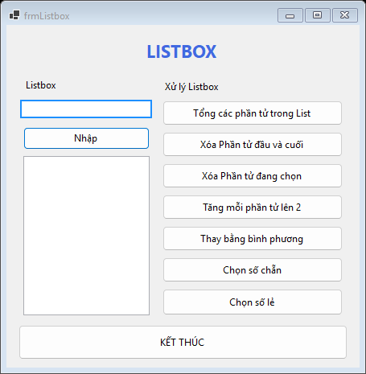
Hình 4.1. Giao diện khởi tạo

4.3. Giải thích bài làm
- KiemTraN dùng long.TryParse với NumberStyles.None. Dữ liệu âm, dấu thập phân và chuỗi không phải số bị từ chối; số 0 hợp lệ.
- Tổng được tính bằng decimal sau khi chuyển từng phần tử, tránh giới hạn tổng của long. Danh sách cho phép các giá trị trùng nhau.
- Xóa đầu và cuối thực hiện xóa cuối trước; nếu còn phần tử mới xóa đầu. Danh sách chỉ có một phần tử vì vậy không bị lỗi chỉ số.
- Xóa nhiều mục duyệt chỉ số giảm dần. Biến đổi toàn bộ tính vào mảng tạm với checked; nếu có OverflowException thì giữ nguyên cả danh sách.
- Chọn chẵn hoặc lẻ xóa lựa chọn cũ rồi chọn các chỉ số đáp ứng điều kiện. Sau biến đổi, chương trình khôi phục các mục đã chọn.
Trích đoạn mã tiêu biểu (5c\btvn2\Form1.cs):
private void btnTang2_Click(object? sender, EventArgs e) =>
BienDoiTatCa(x => checked(x + 2));

4.4. Kết quả
Bảng kiểm thử các trường hợp chính:
Dữ liệu / tình huống | Thao tác | Kết quả mong đợi
0, 2, 5, 9 | Tăng mỗi phần tử thêm 2 | 2, 4, 7, 11.
0, 2, 5, 9 | Tính tổng | 16.
Danh sách chỉ có 7 | Xóa đầu và cuối | Danh sách rỗng, không lỗi chỉ số.
2, 3, 4 | Chọn chẵn | Chọn 2 và 4.
Giá trị bình phương vượt long | Bình phương | Báo tràn; không đổi danh sách.

Với dãy 0, 2, 5, 9, thao tác tăng 2 tạo dãy 2, 4, 7, 11.
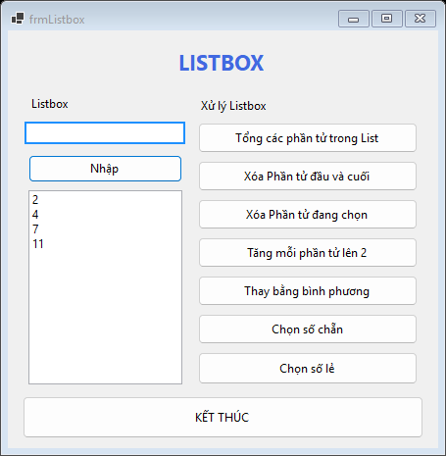
Hình 4.2. Minh họa kết quả xử lý

BÀI TẬP VỀ NHÀ 3. DANH BẠ TREEVIEW A Z

5.1. Đề bài
Tạo danh bạ theo các chữ cái A đến Z. Nhập First Name và Last Name, thêm người vào nhóm chữ cái đầu của First Name, sắp xếp trong nhóm và không thêm trùng họ tên.

5.2. Giao diện thiết kế
Thành phần | Vai trò
tvDanhBa | 26 node gốc A đến Z và các tên được phân nhóm.
txtFirstName, txtLastName | Hai ô nhập tên.
btnAdd, btnExit | Thêm vào danh bạ và thoát.

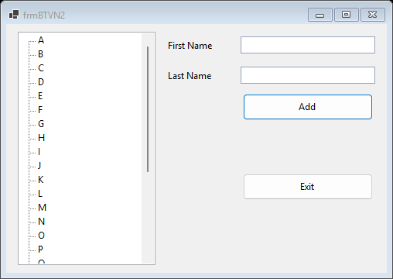
Hình 5.1. Giao diện khởi tạo

5.3. Giải thích bài làm
- Form1_Load tạo 26 node có khóa trùng chữ cái hiển thị. Nhờ vậy có thể truy cập trực tiếp node bằng chữ cái đầu đã chuẩn hóa.
- ChuanHoa bỏ khoảng trắng thừa. BoDau chuyển tiếng Việt về chữ không dấu và viết hoa; Đ được chuyển thành D.
- ChuCaiDau yêu cầu ký tự đầu sau chuẩn hóa thuộc A–Z. First Name và Last Name đều phải có nội dung.
- Tên được hiển thị theo mẫu First Name, Last Name. Chương trình kiểm tra trùng không phân biệt hoa thường trong cùng nhóm.
- SoSanhViet dùng CultureInfo vi-VN để tìm vị trí chèn. Sau khi thêm, cây mở nhóm tương ứng và chọn node mới.
Trích đoạn mã tiêu biểu (5c\btvn3\Form1.cs):
private static char? ChuCaiDau(string ten)
{
string b = BoDau(ten);
if (b.Length == 0) return null;

char c = b[0];
return c >= 'A' && c <= 'Z' ? c : null;
}

5.4. Kết quả
Bảng kiểm thử các trường hợp chính:
Dữ liệu / tình huống | Thao tác | Kết quả mong đợi
Đạt / Nguyễn | Add | Thêm Đạt, Nguyễn dưới nhóm D.
An / Trần | Add | Thêm An, Trần dưới nhóm A.
Đạt / Nguyễn đã có | Add lần hai | Báo trùng; không thêm node.
123 / Nguyễn | Add | Báo tên phải bắt đầu bằng chữ cái.
Thiếu một ô | Add | Báo lỗi ở ô chưa nhập.

Tên Đạt, Nguyễn được thêm dưới nhóm D, thể hiện việc chuẩn hóa chữ Đ khi phân nhóm.
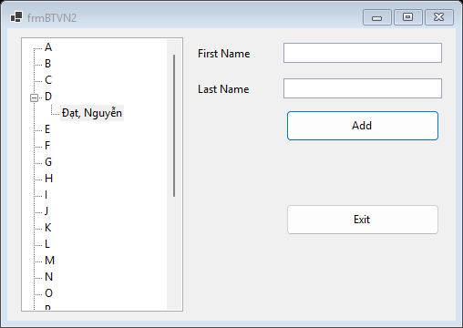
Hình 5.2. Minh họa kết quả xử lý

BÀI NÂNG CAO. XỬ LÝ CHUỖI HỌ TÊN

6.1. Đề bài
Quản lý danh sách họ tên bằng ListBox: sinh 50 tên ngẫu nhiên, xóa mục chọn, xóa người tên Sơn hoặc họ Lê, chuyển kiểu chữ, xóa tất cả và sửa tên bằng nhấp đúp.

6.2. Giao diện thiết kế
Thành phần | Vai trò
lstTen | Danh sách họ tên và các mục đang chọn.
btnNgauNhien, btnXoaChon, btnXoaSon, btnXoaHoLe | Tạo dữ liệu và xóa theo lựa chọn hoặc điều kiện.
btnHoa, btnThuong, btnVietHoaDau, btnXoaTatCa | Đổi kiểu chữ hoặc làm rỗng danh sách.
Hộp nhập HopNhap | Đổi tên với các nút HOA, thường, Viết Hoa Đầu, OK và Hủy.

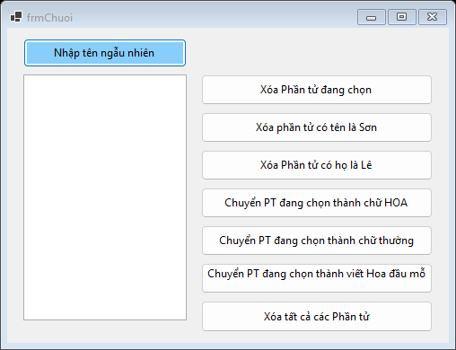
Hình 6.1. Giao diện khởi tạo

6.3. Giải thích bài làm
- Tên được ghép từ ba mảng HO, TENLOT và TEN bằng Random.Shared. Mỗi lần nhấn nút thêm 50 mục vào danh sách hiện có; các tên có thể trùng.
- TachTu loại khoảng trắng dư; họ là từ đầu, tên là từ cuối. Bang chuẩn hóa Unicode rồi so sánh không phân biệt hoa thường.
- Xóa nhiều mục hoặc xóa theo điều kiện duyệt từ cuối lên để không bỏ sót phần tử sau khi chỉ số thay đổi.
- BienDoiDangChon áp dụng hàm biến đổi chỉ cho mục đã chọn và khôi phục trạng thái chọn sau khi gán lại giá trị.
- Nhấp đúp xác định mục theo tọa độ chuột rồi mở HopNhap. Hủy giữ tên cũ; tên mới rỗng bị từ chối; tên hợp lệ được thay ngay tại vị trí cũ.
Trích đoạn mã tiêu biểu (5c\nangcao\Form1.cs):
private static string VietHoaDau(string s) =>
string.Join(" ", TachTu(s).Select(w => char.ToUpper(w[0]) + w[1..].ToLower()));

6.4. Kết quả
Bảng kiểm thử các trường hợp chính:
Dữ liệu / tình huống | Thao tác | Kết quả mong đợi
Danh sách rỗng | Nhập tên ngẫu nhiên | Có 50 mục; nhấn lần hai có 100 mục.
Chọn lê nguyễn anh bảo | Viết Hoa Đầu | Lê Nguyễn Anh Bảo.
Có Lê Văn An và Trần Văn Sơn | Xóa theo họ Lê hoặc tên Sơn | Xóa đúng các mục theo điều kiện.
Không chọn mục | Đổi kiểu chữ | Thông báo chưa chọn phần tử.
Nhấp đúp một tên | Hủy hộp nhập | Giữ nguyên tên cũ.

Chức năng tạo ngẫu nhiên sinh 50 tên để sử dụng cho các thao tác chọn, xóa và đổi kiểu chữ.
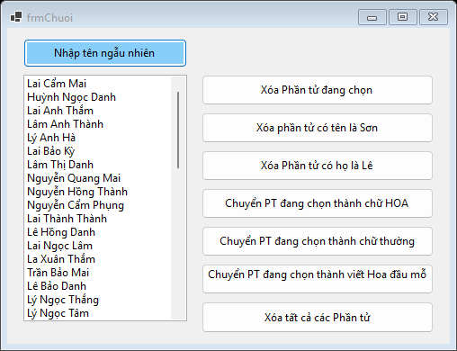
Hình 6.2. Minh họa kết quả xử lý

BÀI 5D

BÀI 1. LISTVIEW QUẢN LÝ SINH VIÊN

7.1. Đề bài
Thiết kế ứng dụng quản lý thông tin sinh viên bằng ListView gồm họ tên, mã sinh viên, giới tính, ngoại ngữ và dân tộc. Thực hiện thêm, sửa, xóa và xóa bằng menu chuột phải; không cho sửa mã sinh viên của dòng đang chọn.

7.2. Giao diện thiết kế
Thành phần | Vai trò
txtHoTen, txtMaSV | Nhập họ tên và mã sinh viên.
radNam, radNu; chkAnh, chkPhap, chkHoa | Chọn giới tính và các ngoại ngữ.
cboDanToc, lvSV | Chọn dân tộc và hiển thị năm cột thông tin.
btnThem, btnSua, btnXoa, ctxLv | Thao tác dữ liệu và menu ngữ cảnh.

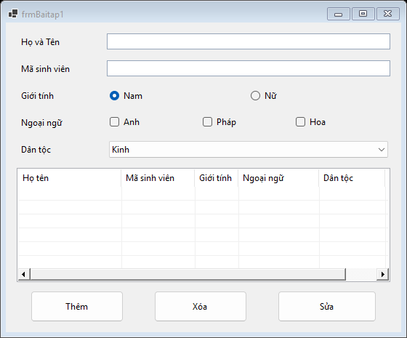
Hình 7.1. Giao diện khởi tạo

7.3. Giải thích bài làm
- Form1_Load nạp 15 dân tộc, đặt Nam và Kinh làm lựa chọn ban đầu, bỏ chọn ngoại ngữ và căn độ rộng các cột.
- DocDuLieu chuẩn hóa họ tên, yêu cầu họ tên và mã không rỗng, phải chọn dân tộc. TonTaiMaSV kiểm tra mã không phân biệt hoa thường trước khi thêm.
- Dữ liệu được lưu thành ListViewItem với năm SubItems. Ngoại ngữ được ghép bằng dấu phẩy từ các CheckBox đã chọn.
- Chọn đúng một dòng thì đưa thông tin lên control và đặt txtMaSV.ReadOnly = true. Khi sửa, chương trình còn kiểm tra mã lần nữa trước khi cập nhật các cột còn lại.
- XoaDangChon dùng chung cho nút Xóa và menu chuột phải, có xác nhận và hỗ trợ nhiều dòng. Menu ngữ cảnh không mở khi chưa chọn dòng.
Trích đoạn mã tiêu biểu (5d\bai1\Form1.cs):
private bool TonTaiMaSV(string ma) =>
lvSV.Items.Cast<ListViewItem>()
.Any(it => string.Equals(it.SubItems[1].Text, ma, StringComparison.OrdinalIgnoreCase));

7.4. Kết quả
Bảng kiểm thử các trường hợp chính:
Dữ liệu / tình huống | Thao tác | Kết quả mong đợi
Thông tin hợp lệ, mã 3124411026 | Thêm | ListView có một dòng đủ năm cột.
Mã đã tồn tại | Thêm lần hai | Báo trùng mã.
Chọn một sinh viên | Sửa họ tên | Tên thay đổi; mã được giữ nguyên.
Không chọn dòng | Mở menu chuột phải | Menu không xuất hiện.
Chọn dòng rồi Xóa | Chọn No | Dòng dữ liệu được giữ lại.

Thêm sinh viên Lê Nguyễn Anh Bảo với mã 3124411026, giới tính Nam, ngoại ngữ Anh và dân tộc Kinh.
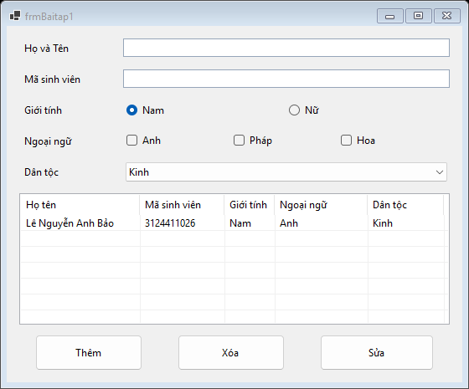
Hình 7.2. Minh họa kết quả xử lý

BÀI 2. LISTVIEW QUẢN LÝ TÀI KHOẢN

8.1. Đề bài
Quản lý danh sách tài khoản với số tài khoản, tên khách hàng, địa chỉ và số tiền. Có chế độ Thêm/Hủy, Lưu, Xóa, tự đánh số thứ tự và cập nhật tổng tiền sau mỗi lần thay đổi dữ liệu.

8.2. Giao diện thiết kế
Thành phần | Vai trò
txtSoTK, txtTenKH, txtDiaChi, txtSoTien | Thông tin tài khoản; chỉ cho nhập trong chế độ Thêm.
lvTK | Danh sách gồm STT, số tài khoản, khách hàng, địa chỉ và tiền.
btnThem, btnLuu, btnXoa, btnThoat | Điều khiển luồng thêm, lưu, xóa và thoát.
txtTongTien | Hiển thị tổng tiền với dấu phân cách hàng nghìn.

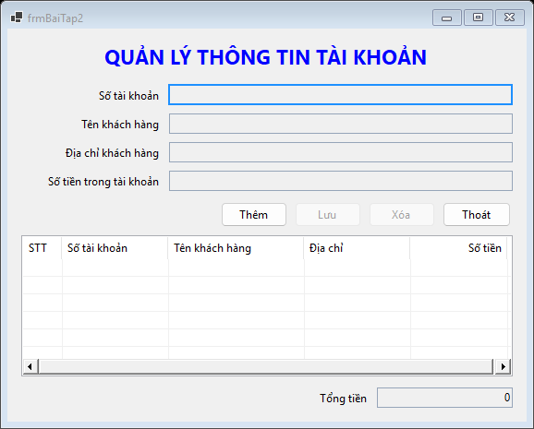
Hình 8.1. Giao diện khởi tạo

8.3. Giải thích bài làm
- Biến _dangThem quản lý trạng thái. Ban đầu các ô chỉ đọc, Lưu và Xóa bị vô hiệu. Nhấn Thêm thì nút đổi thành Hủy, mở ô nhập và bật Lưu.
- Lưu kiểm tra trường bắt buộc, số tài khoản trùng và số tiền có thể đọc thành long với NumberStyles.None. Số tiền 0 hợp lệ theo mã hiện tại.
- Số tiền gốc được giữ trong Tag của ListViewItem; chuỗi hiển thị dùng định dạng N0 với InvariantCulture. Nhờ vậy tính tổng không phải đọc lại chuỗi có dấu phẩy.
- Sau khi lưu, thoát chế độ thêm nhưng giữ nội dung vừa nhập ở các ô chỉ đọc. Chọn một dòng đưa dữ liệu lên ô nhập và bật Xóa.
- Xóa có xác nhận, sau đó đánh lại STT và tính lại tổng tiền. Phiên bản hiện tại không có chức năng sửa tài khoản đã lưu.
Trích đoạn mã tiêu biểu (5d\bai2\Form1.cs):
private void CapNhatTongTien()
{
long tong = lvTK.Items.Cast<ListViewItem>().Sum(it => (long)it.Tag!);
txtTongTien.Text = tong.ToString("N0", Inv);
}

8.4. Kết quả
Bảng kiểm thử các trường hợp chính:
Dữ liệu / tình huống | Thao tác | Kết quả mong đợi
Mở form | Quan sát trạng thái | Lưu và Xóa mờ, các ô chỉ đọc, tổng bằng 0.
001, Nguyễn Văn An, địa chỉ, 5200000 | Thêm rồi Lưu | Dòng mới có số tiền 5,200,000; tổng tương ứng.
Thêm tài khoản 002 với 800000 | Lưu | Tổng 6,000,000.
Số tài khoản 001 đã có | Lưu | Báo trùng số tài khoản.
Đang thêm dữ liệu | Hủy | Không thêm dòng; trả về trạng thái chỉ đọc.

Lưu tài khoản 001 với số tiền 5.200.000: ListView và ô tổng tiền cùng hiển thị 5,200,000.
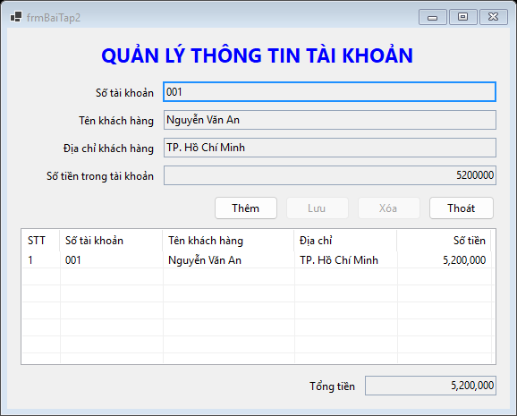
Hình 8.2. Minh họa kết quả xử lý

BÀI TẬP VỀ NHÀ 1. ĐỒNG HỒ ĐẾM NGƯỢC

9.1. Đề bài
Thiết kế đồng hồ đếm ngược từ 30 phút, có các trạng thái Bắt đầu, Tạm dừng và Tiếp tục. Hiển thị mm:ss, đổi màu đỏ ở 10 giây cuối khi đang chạy và thông báo khi hết giờ.

9.2. Giao diện thiết kế
Thành phần | Vai trò
lblThoiGian | Hiển thị thời gian còn lại bằng chữ lớn.
btnBatDau | Một nút đổi nội dung theo trạng thái chạy.
timer1 | Kích hoạt việc cập nhật thời gian trên giao diện.

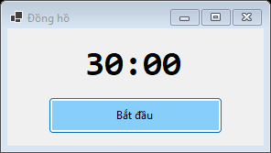
Hình 9.1. Giao diện khởi tạo

9.3. Giải thích bài làm
- TongGiay bằng 30 × 60. Enum TrangThai phân biệt ChuaChay, DangChay và TamDung; TimeSpan _conLai giữ thời lượng còn lại khi dừng.
- Khi bắt đầu hoặc tiếp tục, mốc _hetGio bằng Environment.TickCount64 cộng thời gian còn lại. Timer chỉ kích hoạt cập nhật; chương trình không trừ cứng một giây mỗi Tick.
- Tạm dừng lấy chênh lệch mốc kết thúc và TickCount64, lưu vào _conLai rồi dừng Timer. Tiếp tục tạo mốc kết thúc mới từ giá trị đã lưu.
- HienThi định dạng hai chữ số phút và giây. Math.Ceiling tránh hiện giảm giây quá sớm; màu đỏ chỉ bật lúc DangChay và còn tối đa 10 giây.
- Khi hết giờ, dừng Timer, hiện 00:00 và thông báo Hết giờ, sau đó DatLai về 30:00. Đóng riêng form khi đang chạy hoặc tạm dừng sẽ hỏi xác nhận.
Trích đoạn mã tiêu biểu (5d\btvn1\Form1.cs):
private void HienThi(int giay)
{
lblThoiGian.Text = $"{giay / 60:00}:{giay % 60:00}";
lblThoiGian.ForeColor = (_tt == TrangThai.DangChay && giay <= 10) ? Color.Red : SystemColors.ControlText;
}

9.4. Kết quả
Bảng kiểm thử các trường hợp chính:
Dữ liệu / tình huống | Thao tác | Kết quả mong đợi
Mở chương trình | Quan sát | 30:00 và nút Bắt đầu.
Chưa chạy | Bắt đầu | Đếm giảm; nút đổi Tạm dừng.
Đang chạy | Tạm dừng rồi Tiếp tục | Dừng và tiếp tục từ thời gian còn lại.
Còn 10 giây, đang chạy | Cập nhật Timer | Nhãn thời gian chuyển đỏ.
Hết thời gian | Xác nhận thông báo | Trở về 30:00 và Bắt đầu.

Thực hiện Bắt đầu rồi Tạm dừng: nút chuyển thành Tiếp tục. Đây là minh họa chuyển trạng thái, không phải phép đo độ chính xác trong 30 phút.
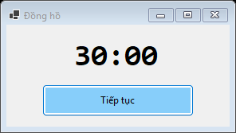
Hình 9.2. Minh họa kết quả xử lý

BÀI TẬP VỀ NHÀ 2. CHƯƠNG TRÌNH MDI TỔNG HỢP

10.1. Đề bài
Xây dựng form chính chứa các form bài tập của nhóm 5c và 5d. Mỗi bài chỉ mở một cửa sổ con. Menu Cửa sổ hỗ trợ xếp chồng, xếp ngang, xếp dọc, đóng tất cả và liệt kê cửa sổ đang mở.

10.2. Giao diện thiết kế
Thành phần | Vai trò
frmMain, MdiClient | Cửa sổ cha với IsMdiContainer = true.
mnu5c, mnu5d | Mở sáu bài nhóm 5c và bốn bài nhóm 5d.
mnuCuaSo | Sắp xếp, đóng và chọn các cửa sổ con.
mnuThoat | Đóng ứng dụng qua hộp thoại xác nhận.

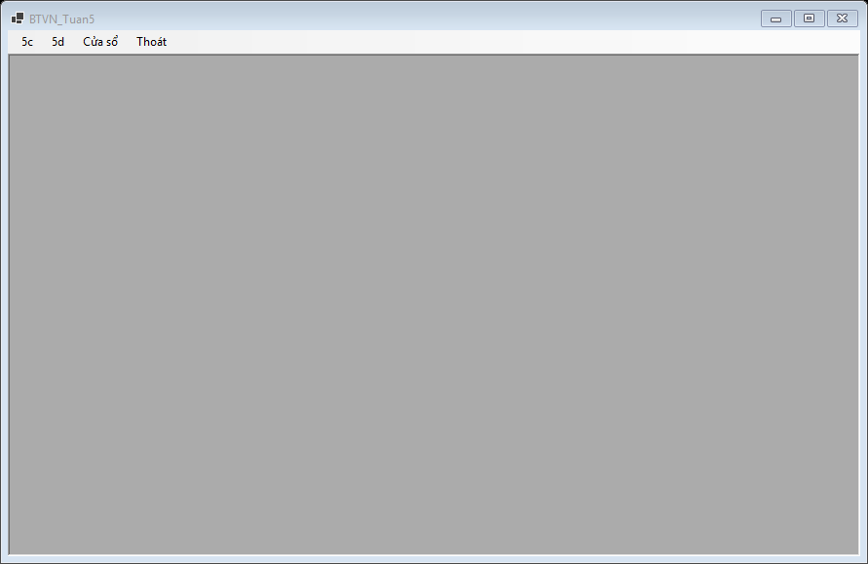
Hình 10.1. Giao diện khởi tạo

10.3. Giải thích bài làm
- btvn2.csproj khai báo mười ProjectReference đến các dự án gốc. Các file form không được sao chép vào thư mục chương trình tổng hợp.
- Mỗi dự án nguồn có AssemblyName riêng như Bai5c_bai1 và Bai5d_bai1. Aliases trên tham chiếu và extern alias trong frmMain.Design.cs phân biệt các lớp cùng tên namespace và Form1.
- MoForm<T> tìm form cùng kiểu trong MdiChildren. Nếu đã mở thì khôi phục cửa sổ đang thu nhỏ và Activate; nếu chưa có thì khởi tạo T với MdiParent là form chính.
- Form mới được đặt giữa vùng MdiClient. Các MenuStrip của form con được đặt AllowMerge = false để giữ menu riêng của từng bài.
- LayoutMdi thực hiện ba cách sắp xếp. MdiWindowListItem tự đưa danh sách cửa sổ vào menu Cửa sổ; Đóng tất cả gọi Close trên bản sao danh sách form con.
- Các form nguồn bỏ qua xác nhận riêng khi CloseReason là MdiFormClosing, để form cha xử lý xác nhận thoát. Khi chạy bài độc lập, hộp thoại xác nhận của bài vẫn hoạt động.
Trích đoạn mã tiêu biểu (5d\btvn2\frmMain.cs):
private void MoForm<T>() where T : Form, new()
{
// Form đã mở rồi thì đưa lên trước, không mở thêm bản thứ hai
var dangMo = MdiChildren.OfType<T>().FirstOrDefault();
if (dangMo != null)
{
if (dangMo.WindowState == FormWindowState.Minimized)
dangMo.WindowState = FormWindowState.Normal;
dangMo.Activate();
return;
}

// MdiParent = this để form hiện bên trong form chính; đặt vị trí giữa vùng làm việc
var f = new T { MdiParent = this, StartPosition = FormStartPosition.Manual };
foreach (var menu in f.Controls.OfType<MenuStrip>())
menu.AllowMerge = false;
var vung = Controls.OfType<MdiClient>().First().ClientSize;
f.Location = new Point(Math.Max(0, (vung.Width - f.Width) / 2),
Math.Max(0, (vung.Height - f.Height) / 2));
f.Show();
}
Ví dụ gọi form qua bí danh tham chiếu:
MoForm<Bai5c_bai1::bai1.Form1>();

10.4. Kết quả
Bảng kiểm thử các trường hợp chính:
Dữ liệu / tình huống | Thao tác | Kết quả mong đợi
Chưa có form con | Mở 5c / bai1 | Form ước số nằm trong vùng MDI.
Form bài 1 đã mở | Chọn lại cùng menu | Kích hoạt form cũ, không tạo bản thứ hai.
Form con đang thu nhỏ | Chọn lại menu | Khôi phục trạng thái Normal và kích hoạt.
Mở nhiều bài | Xếp chồng/ngang/dọc | Các cửa sổ được sắp xếp trong form cha.
Chọn Thoát | Chọn No | Ứng dụng vẫn mở.

Menu 5c / bai1 mở form ước số bên trong cửa sổ MDI. Cấu trúc tham chiếu vẫn giữ các bài ở thư mục gốc.
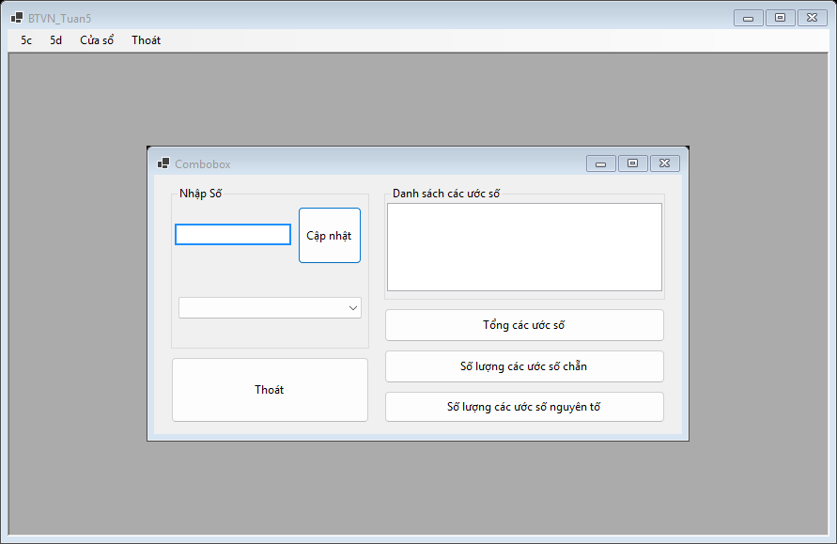
Hình 10.2. Minh họa kết quả xử lý

BÀI NÂNG CAO. MENUSTRIP QUẢN LÝ HỌC VIÊN

11.1. Đề bài
Quản lý hai danh sách học viên Lớp A và Lớp B bằng MenuStrip. Cho phép nhập học viên qua form phụ, chuyển các mục được chọn giữa hai lớp và xóa các mục chọn ở cả hai danh sách.

11.2. Giao diện thiết kế
Thành phần | Vai trò
menuChinh, mnuCapNhat, mnuKetThuc | Menu thao tác học viên và kết thúc.
lstLopA, lstLopB | Hai ListBox hỗ trợ chọn nhiều học viên.
FormNhap | Hộp thoại nhập họ tên và chọn lớp.
btnCapNhat, btnTroVe trong FormNhap | Thêm liên tiếp hoặc quay về form chính.

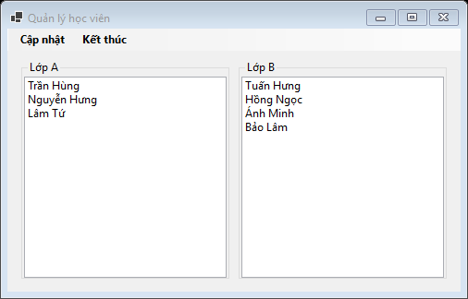
Hình 11.1. Giao diện khởi tạo

11.3. Giải thích bài làm
- Form1_Load đưa ba học viên vào Lớp A và bốn học viên vào Lớp B. FormNhap được mở bằng ShowDialog và nhận callback Action<string, string>.
- Form nhập chuẩn hóa khoảng trắng, từ chối họ tên rỗng rồi gọi callback để thêm đúng lớp. Sau mỗi lần cập nhật, ô họ tên được xóa để nhập tiếp.
- ChuyenLop chụp lại chỉ số theo thứ tự tăng và lấy danh sách tên trước khi xóa. Xóa ở nguồn theo chỉ số giảm dần, sau đó thêm vào đích theo thứ tự cũ.
- Chức năng xóa duyệt độc lập hai ListBox; chỉ các mục được chọn bị xóa. Chưa chọn học viên thì thông báo và không thay đổi dữ liệu.
- Phiên bản hiện tại cho phép học viên trùng tên; không có mã định danh để phân biệt hai người cùng tên. Enter ở form nhập là Cập nhật, Esc là Trở về.
Trích đoạn mã tiêu biểu (5d\nangcao\Form1.cs):
private void ChuyenLop(ListBox nguon, ListBox dich, string tenLopNguon)
{
if (nguon.SelectedItems.Count == 0)
{
NhacChonHocVien($"Hãy chọn học viên trong {tenLopNguon} trước khi chuyển lớp.");
return;
}

var chi = nguon.SelectedIndices.Cast<int>().OrderBy(i => i).ToList();
var ten = chi.Select(i => nguon.Items[i]).ToList(); // giữ đúng thứ tự ban đầu

nguon.BeginUpdate();
foreach (int i in chi.OrderByDescending(i => i)) // xóa từ cuối lên để chỉ số không lệch
nguon.Items.RemoveAt(i);
nguon.EndUpdate();

dich.Items.AddRange(ten.ToArray());
}

11.4. Kết quả
Bảng kiểm thử các trường hợp chính:
Dữ liệu / tình huống | Thao tác | Kết quả mong đợi
Mở form | Quan sát | Lớp A có 3 và Lớp B có 4 học viên.
Chọn Trần Hùng ở A | Chuyển sang B | A còn 2; B có 5; tên được thêm cuối B.
Chọn nhiều học viên | Chuyển lớp | Giữ thứ tự tương đối của các mục chuyển.
Tên rỗng trong FormNhap | Cập nhật | Thông báo thiếu họ tên.
Có mục chọn ở cả hai lớp | Xóa học viên | Xóa các mục chọn của cả A và B.

Chuyển Trần Hùng từ Lớp A sang Lớp B: số lượng thay đổi từ 3/4 thành 2/5, các học viên còn lại giữ nguyên.
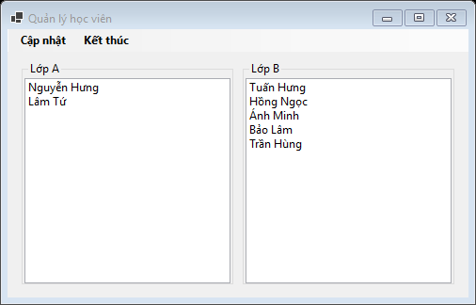
Hình 11.2. Minh họa kết quả xử lý

KẾT LUẬN
Qua Lab 05, em đã xây dựng các bài thực hành sử dụng ComboBox, ListBox, TreeView, ListView, TabControl, MenuStrip, ContextMenuStrip và Timer. Các điều khiển được kết hợp với kiểm tra dữ liệu, xử lý sự kiện và quản lý trạng thái để thực hiện từng chức năng.
- Bài 5c rèn luyện thao tác danh sách, thuật toán tìm ước, xử lý chuỗi và Unicode, tra cứu từ điển và tổ chức dữ liệu dạng cây.
- Bài 5d rèn luyện quản lý thông tin nhiều cột, cập nhật dữ liệu, sử dụng menu, form phụ và đồng hồ đếm ngược.
- Chương trình MDI kết nối mười dự án bằng ProjectReference; mã nguồn của mỗi bài được giữ ở thư mục riêng. Tên assembly và bí danh giúp tránh xung đột các lớp Form1.
- Các bảng kết quả mong đợi bao quát luồng hợp lệ, dữ liệu thiếu, trùng lặp, trạng thái chưa chọn và những tình huống biên phù hợp với từng bài.

